Муниципальное автономное дошкольное образовательное учреждение городского округа Королёв Московской области

«Детский сад комбинированного вида №38 «Радуга»

______________________________________________________________________

141076, Россия, Московская область, город Королёв, ул. Калининградский проезд, д.1

тел. [8 (498) 628-25-78](https://ds21korolev.edumsko.ru/) эл.почта:adou38@mail.ru

**Методическое пособие для педагога по использованию образовательных технологий в обучении, воспитательных технологий в образовательном процессе**

«Синквейн, как дидактический приём обучения детей старшего дошкольного возраста»

автор: воспитатель Матвеева Э.В

г.о Королев

|  |  |  |
| --- | --- | --- |
|  | ОГЛАВЛЕНИЕ |  |
| 1 | Обоснование актуальности | 4 |
| 2 | Обоснование новизны | 4 |
| 3 | Теоретическая часть | 5 |
| 4 | Методическая часть | 7 |
| 5 | Ожидаемые результаты | 8 |
| 6 | Этапы реализации технологии «синквейна» | 9 |
| 7 | Материалы по апробации предлагаемых разработок | 10 |
| 8 | Выводы | 16 |
| 9 | Список используемой литературы | 18 |
|  | Приложения | 19-21 |

# Актуальность

*«Мышление развивается в проблемной ситуации, когда ребёнок сам «собирает» понятия о предмете».*

*Л.С.Выготский*

Условия современности таковы, что традиционное обучение в дошкольной образовательной организации не может полностью соответствовать настоящим требованиям ФГОС. Использование инноваций в работе с детьми открывает педагогу новые возможности преподнесения материала.

Использование инновационных технологий в детском саду предполагает введение в образовательный процесс обновлённых, улучшенных и уникальных идей, полученных творческими усилиями воспитателя и специалистов.

Известно, что дошкольный возраст – возраст становления и развития наиболее общих способностей, которые по мере взросления ребенка будут совершенствоваться и дифференцироваться. Одна из наиболее важных способностей – это способность к познанию.

Педлагаем познакомиться с инновационной технологией «синквейн» для повышения эффективности процесса обучения и получения более качественных показателей по образовательным областям «Познавательное развитие», «Социально-коммуникативное развитие», «Речевое развитие».

# Новизна

Сегодня существует множество технологий для решения тех или иных проблем в развитии ребенка-дошкольника. Почему именно технология

«синквейн» заслуживает Вашего особого внимания?

* Способствует развитию всех компонентов речи.
* Происходит интеграция со всеми образовательными областями программы.
* Используется для проведения рефлексии, анализа и синтеза полученной информации.
* Даёт возможность педагогу оценить уровень усвоения пройденного материала.
* Открывает у детей новые творческие и интеллектуальные возможности.
* Содействует в сотрудничестве всех участников образовательного процесса.
* Простота построения синквейна позволяет быстро получить результат.

***Технология «синквейн» новая, инновационная, многофункциональная, позволяющая решить несколько проблем сразу (развитие речи, познавательная сфера, коммуникация, мышление, анализ и синтез, креативность). Технология «синквейн» основана на поддержке детской инициативы.***

# Теоретическая часть

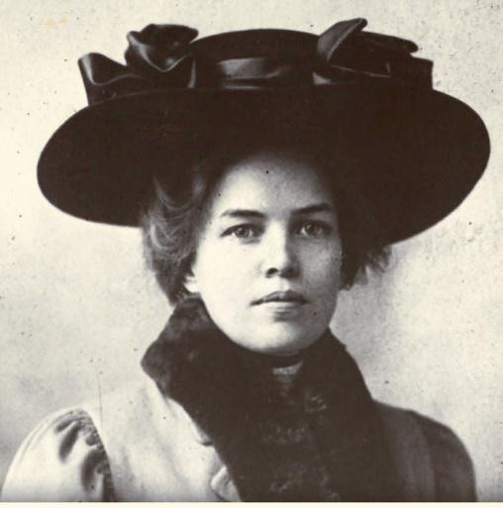В начале ХХ века, форму синквейна разработала американская поэтесса Аделаида Крепси, опиравшаяся на знакомство с японскими миниатюрами хайку и танка.

Слово «синквейн» происходит от французского слова «пять» и означает

«стихотворение, состоящее из пяти строк».

Синквейн – это не обычное стихотворение, а нерифмованное стихотворение, написанное в соответсвии с определёнными правилами. Чтобы составить синквейн, нужно научиться находить в тексте, в материале главные элементы, делать выводы и заключения, высказывать своё мнение, анализировать, обобщать, вычленять, объединять и кратко излагать. Можно сказать, что это полёт мысли, свободное мини-творчество, подчиненное определенным правилам. В дидактическом синквейне самое главное – это смысловое содержание и часть речи, которая используется в каждой строке.

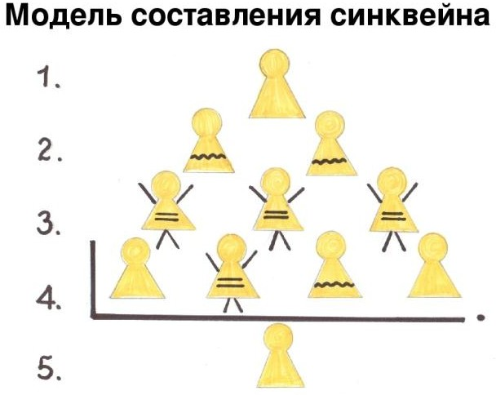Существуют определенные правила написания синквейна. Он состоит из пяти строк. Его форма напоминает «ёлочку».

*Первая строка (вершина ёлочки) – одно слово.*

*Вторая строка – два слова. Третья строка – три слова.*

*Четвертая строка – четыре слова.*

*Пятая строка (основание Ёлочки) – одно слово*.

**Первая строка синквейна** – заголовок, тема, состоящие из одного слова (обычно существительное, означающее предмет или действие, о котором идёт речь).

**Вторая строка** – два слова. Прилагательные. Это описание признаков предмета или его свойства, раскрывающие тему синквейна.

**Третья строка** обычно состоит из трёх глаголов или деепричастий, описывающих действия предмета.

**Четвёртая строка** – это словосочетание или предложение, состоящее из нескольких слов, которые отражают личное отношение автора синквейна к тому, о чем говорится в тексте.

**Пятая строка** – последняя. Одно слово – существительное для выражения своих чувств, ассоциаций, связанных с предметом, о котором говорится в синквейне, то есть это личное выражение автора к теме или повторение сути, синоним.

Простота построения синквейна делает его одним из эффективных методов развития ребёнка дошкольного возраста, который позволяет быстро получить результат.

С детьми мы по схеме – алгоритму составляем устные синквейны с вопросительными словами. О ком, о чем? Какие, какая, какое, какой? Что делает, что сделает? При помощи наводящих вопросов дети учатся выделять главную мысль, отвечать на вопросы и по определенному алгоритму создают

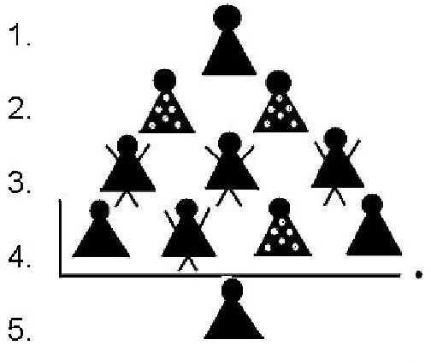свои устные нерифмованные стихотворения. Таким образом, синквейн развивает логическое мышление.

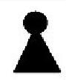Схема-алгоритм синквейна для детей, которые пока не умеют читать, выглядит следующим образом:

Слова-предметы

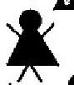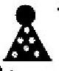

Слова – признаки

Слова – действия

# Методическая часть

**Цель** использования технологии «синквейн» - создание условий для развития критического мышления, то есть исключать лишнее и выделять главное, обобщать, классифицировать и рассуждать у детей старшего дошкольного возраста.

# Задачи:

## Для детей

1. Научиться составлять синквейны.
2. Научиться выделять главное, обобщать, классифицировать.

## Для педагогов:

1. Систематизировать и обогащать словарный запас детей по изучаемым лексическим темам.
2. Активизировать познавательную деятельность.
3. Формировать предпосылки поисковой деятельности.
4. Развивать грамматически правильную речь.
5. Развивать ассоциативное и наглядно-образное мышление, внимание, воображение детей.

# Функции синквейна

1. Способствует речевому развитию: уточнение, активизация словаря детей, закрепление знаний о частях речи. Учит краткому пересказу. Учит подбирать синонимы.
2. Развивает психические процессы: внимание, мышление, память, воображение.
3. Совершенствует мелкую моторику, изобразительные умения.
4. Способствует развитию творческой активности, самостоятельности.
5. Содержит игровой момент.
6. Главное – могут составить все, но уровень составления будет разный, так как зависит от интеллекта и увлеченности данной темой.

Для того чтобы наиболее правильно, полно и точно выразить свою мысль, ребенок должен иметь достаточный лексический запас.

# Обращаю Ваше внимание, что сочинить синквейн не зная темы, предмета или текста невозможно!

**Ожидаемые результаты**

* Синквейн является диагностическим инструментом (даёт педагогу возможность оценить уровень усвоения ребёнком пройденного материала).
* Синквейн не только развивает речь, но и способствует развитию высших психических функций.
* Синквейн позволяет ребёнку быть активным участником творческого образовательного процесса.
* Синквейн облегчает процесс усвоения понятий и их содержания, учит коротко, но точно выражать свои мысли.
* Синквейн совершенствует словарную работу.
* Синквейн учит определять грамматическую основу предложений.
* Синквейн развивает языковое чутье, формируется фразовая речь, ассоциативное мышление.

# Этапы реализации технологии «синквейн»

Работа по обучению детей составлению синквйна делится на несколько этапов.

На **начальном этапе** используются следующие упражнения:

* «Подбери определения» - например, к слову «яблоко». Какое оно: спелое, сочное, румяное, вкусное.
* «Узнай предмет по определению»- белое, длинное, чистое, махровое … (полотенце)
* «Кто что делает?» - повар … (варит, жарит, печет); лист … (падает, кружится, летит, растет).
* «Что чем делают?» - рисуют … карандашом, мелком, углем, фломастером, кисточкой)
* «Назови часть целого» - дерево … (ствол, ветки, корень, листья); и др.

На **втором этапе** вводится понятие: “слово-предмет”, предъявляется модель-существительное, модель – пред мет(игрушка, картинка). Дети на этапе овладевают понятиями «живой и неживой» предмет, учатся правильно ставить вопросы к словам, обозначающим предметы.

На **третьем этапе** вводится понятие «слово, обозначающее действие предмета», тем самым готовится платформа для последующей работы над предложением.

На **четвертом этапе**, давая понятие «слово, обозначающее признак предмета», дети накапливают материал для распространения предложения определением.

Использование наглядно-графических схем помогают детям быстрее усвоить эти понятия.

**Синквейн используется:**

1. НОД для закрепления изученной лексической темы.
2. Для закрепления понятий, усвоенных на занятиях по подготовке к обучению грамоте.
3. На НОД по развитию связной речи: используя слова из синквейна, дети придумают рассказ.
4. на НОД по образовательной области «Познавательное развитие» (знакомство с окружающим миром, Безопасность и т.д.).
5. НОД по образовательной области «Социально-коммуникативное развитие».

Задания для детей на составление синквейна могут быть различными:

* к одному слову-предмету по лексической теме
* к разным словам-предметам, связанных между собой лексической темой.
* составление короткого рассказа по готовому дидактическому синквейну с использованием слов и фраз, входящих в состав этого синквейна.
* коррекция и совершенствование готового синквейна
* анализ неполного синквейна для определения отсутствующей части (например, дан синквейн без указания темы — без первой строки, необходимо на основе существующих ее определить). «Составь загадку»,

«Отгадай загадку».

# Чем выше уровень развития ребенка, тем интереснее получаются синквейны. Кажущаяся простота формы этого приёма скрывает сильнейший, многосторонний инструмент для рефлексии. Ведь оценивать информацию, излагать мысли, чувства и представления в нескольких словах, на самом деле, не так-то просто даже взрослому. Это сложная и плодотворная работа.

**Материалы по апробации предлагаемых разработок**

Возьмём для примера, составление синквейна по образовательной области **«Познавательное развитие» по теме: Безопасность (ПДД).**

Использование дидактического приема синквейн, позволяет познакомиться и запомнить такие понятия, как:

* + пешеход, водитель, пассажир;
  + транспорт и его виды;
  + что такое «проезжая часть», тротуар, обочина, пешеходная дорожка, перекресток;
  + что такое светофор, его виды и сигналы;
  + что такое дорожные знаки и назначение основных знаков для пешеходов;
  + какие могут быть опасности на улице.

По итогам проведенной работы дети знают, кто такие участники дорожного движения, знакомы с работой светофора, для чего нужны дорожные знаки. Таким образом, дети понимают, что правила едины для всех и их обязаны соблюдать все!

Давайте посмотри, что получается у детей, какие синквейны.

* 1. Пешеходный переход. (Что?)
  2. Полосатый, безопасный (Какой?)

3. Переводит, помогает, защищает (Что делает?)

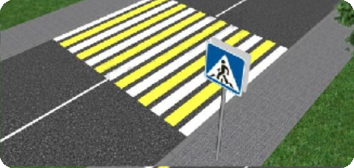

* 1. Дорогу перехожу по пешеходному переходу (Предложение)
  2. Часть дороги (Ассоциация).

# https://clipart-best.com/img/traffic-light/traffic-light-clip-art-25.pngСветофор

1. Большой, высокий
2. Сияет, помогает
3. Он помогает перейти дорогу
4. Помощник

# https://pngimg.com/uploads/steering_wheel/steering_wheel_PNG16688.pngРуль

1. Круглый, удобный
2. Крутит, управляет, поворачивает
3. Похож по форме на колесо
4. Часть машины

# Тротуар

1. Пешеходный, неширокий

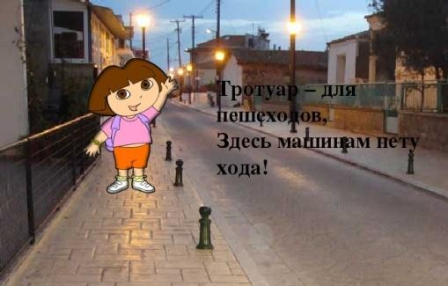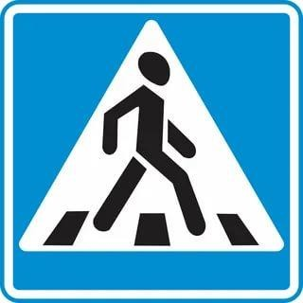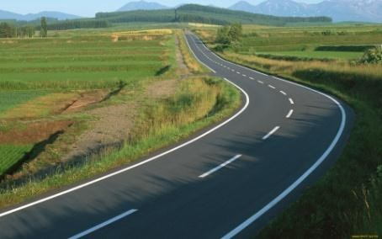

1. Обезопасит, помогает, ведёт
2. Иду по тротуару с правой стороны.
3. Дорога для пешеходов.

# Знак

1. Круглый, треугольный, квадратный
2. Запрещает, предупреждает, указывает
3. Знаки знают пешеходы и водители.
4. Помощник

# Дорога

1. Широкая, извилистая
2. Ведёт, бежит, поворачивает
3. По извилистой дорожке бегут ребята.
4. Путь.

# https://image.winudf.com/v2/image1/Y29tLndoaXNwZXJhcnRzLmtpZHMuam91cm5hbC5kZW1vMDAwOV9zY3JlZW5fM18xNTY1Nzk4MDQ1XzA1Ng/screen-3.jpg?h=710&fakeurl=1&type=.jpgРегулировщик

1. Внимательный, строгий
2. Регулирует, направляет, указывает
3. Делает движенье безопасным
4. Помощник

# https://uch.znate.ru/tw_files2/urls_15/5/d-4276/7z-docs/4_html_m182fa3.jpgПешеход

1. Опаздывающий, торопящийся
2. Спешит, бежит, перебегает
3. Торопливый пешеход перебегает дорогу.
4. Нарушитель

# Обращаю Ваше внимание, что сочинить синквейн не зная темы, предмета или текста невозможно!

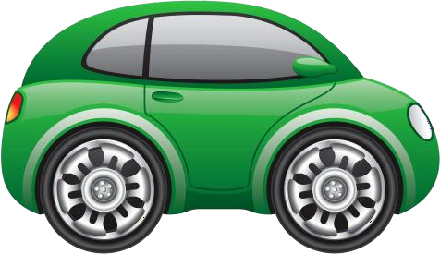Давайте вместе с Вами попробуем сочинить синквейн *«Автомобиль». Свои варианты.*

1. Автомобиль.
2. Быстрый, скоростной.
3. Движется, мчится, сигналит

4. Автомобиль облегчает человеку передвижение

1. Транспорт

Какой он? *Грузовой, легковой, полезный, отечественный.*

Что он делает? *Перевозит, заводится, едет, помогает.*

Предложение об автомобиле, афоризм или пословица:

*-Тихо едешь, дальше будешь;.*

*-Автомобиль не роскошь, а средство передвижени.*

*-Соблюдай ПДД.*

Синоним или как по-другому можно назвать автомобиль:

*Транспорт.*

# Образовательная область «Речевое развитие»

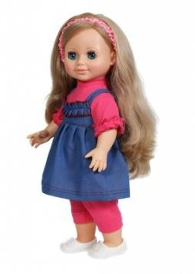Развитие познавательно-речевых способностей у детей это одна из главных задач дошкольного образования. На сегодняшний день – образная, богатая синонимами, дополнениями и описаниями речь у детей дошкольного возраста – явление очень редкое. В речи детей существует множество проблем: бедный словарный запас, неумение составить рассказ по картинке, пересказать словарный запас, неумение составить рассказ по картине, пересказать прочитанное, им трудно выучить наизусть стихотворение. Поэтому педагогическое воздействие при развитии речи дошкольников – кропотливая, ежедневная, необходимая работа.

Например, Кто? Кукла.

Какая? Красивая, любимая.

Что делает? Сидит, стоит, улыбается. Предложение. Моя кукла самая красивая. Ассоциация. Игрушка.

Для того, чтобы наиболее правильно, полно и точно выразить свою мысль, ребенок должен иметь достаточный лексический запас. Поэтому работа начинается с уточнения, расширения и самосовершенствования словаря.

Знакомя детей с понятиями «слово, обозначающее предмет», и

«слово, обозначающее действие предмета», тем самым готовим платформу для последующей работы над предложением. Давая понятие «слово, обозначающее признак предмета», накапливается материал для распространения предложения определениями. Дети осознают, что в предложении есть главные слова, без которых оно не строится. Если составление синквейна вызывает затруднения, то можно помочь наводящими вопросами.

Надо начинать с простых понятий.

Что делает цветок?

– растет, цветет, пахнет, качается, засыхает, вянет.

Девочка и мальчик могут производить несколько действий – смотрит, плачет, улыбается, кричит, прыгает, бегает, сидит, играет.

Несколько признаков к одному предмету – желтый, кислый, сочный, ароматный (лимон).

Дети овладевают понятиями «живой и неживой» предмет, учатся правильно ставить вопросы к словам, обозначающим предметы, действия и признаки предметов, изображать их графически, а также с помощью картинок-ассоциаций или предметов. Графические схемы помогают детям более конкретно ощутить границы слов и их раздельное написание.

Можно дать работу на дом для совместной деятельности ребенка и родителей: нарисовать предмет и составить синквейн, который не требует больших временных затрат, в эту игру можно играть даже по дороге в детский сад. А в результате, при его составлении реализуются практически все личностные способности ребенка (интеллектуальные, творческие, образные). Родители могут сделать копилку синквейнов – по стихотворениям, мультфильмам, прочитанным рассказам, поступкам и ситуациям из жизни и т.д.

# ВЫВОД

**Синквейн** – достойный итог изучения любого материала, который продемонстрирует не столько знания, сколько понимания, оценочные суждения, ценностные ориентации **детей**. Не требует подготовки, материальных вложений.

**Синквейн**– превосходный способ контроля за развитием детей. Рекомендую применять этот прием в повседневной жизни для ознакомления детей с окружающим миром, активизации познавательных способностей, развития речевого творчества, звуковой и интонационной культуры речи. То есть данный приём можно применять абсолютно к любому виду деятельности. Синквейн – это универсальный приём.

Дидактический синквейн основывается на содержательной стороне и синтаксической заданности каждой строки. Составление дидактического синквейна является формой свободного творчества, требующей от автора умение находить в информационном материале наиболее существенные элементы, делать выводы и кратко их формулировать.

Новая технология – открывает новые возможности. Дидактический синквейн позволяет создавать условия для свободного выбора ребенком деятельности, принятия решений, выражения чувств и мыслей, благодаря ему возможна поддержка индивидуальности и инициативы каждого ребенка, а это, в свою очередь, создает социальную ситуацию для развития ребенка, что актуально в связи с вводом в действие ФГОС дошкольного образования.

Технология «дидактический синквейн» гармонично сочетает в себе элементы трёх основных образовательных систем: информационной, деятельностный и личностно-ориентированной, т.к его написание требует от составителя реализации практически всех его личностных способностей и может успешно применяться в педагогической и логопедической практике и тем самым оптимизировать работу по речевому развитию дошкольников.

# Таким образом, синквейн:

* Синквейн помогает пополнить словарный запас.
* Синквейн учит краткому пересказу.
* Синквейн помогает развить речь и мышление.
* Сочинение синквейна – процесс творческий. Это интересное занятие помогает самовыражению детей, через сочинение собственных нерифмованных стихов.
* Синквейн учит находить и выделять в большом объеме информации главную мысль.
* Синквейн облегчает процесс усвоения понятий и их содержания.
* Синквейн — это также способ контроля и самоконтроля (дети могут сравнить синквейны и оценивать их).

# Используемая литература:

Акименко, В.М. Новые педагогические технологии: Учеб.- метод. пособие. Ростов н/Д., 2008.

Акименко, В.М. Развивающие технологии в логопедии. – Ростов Н/Д; изд. Феникс, 2011.

Душка, Н.Д. Синквейн в работе по развитию речи дошкольников. Журнал

«Логопед» № 5 - 2005.

Коноваленко, В.В. Родственные слова. Лексико-грамматические упражнения и словарь для детей 6 – 8 лет. – ГНОМиД – Москва, 2009.

Терентьева, Н. Синквейн по «Котловану», Журнал «Первое сентября», № 4 - 2006.

Ушакова, О.С., Струнина,Е.М. Методика развития речи детей дошкольного возраста. – Владос – Москва, 2010.

Приложение 1

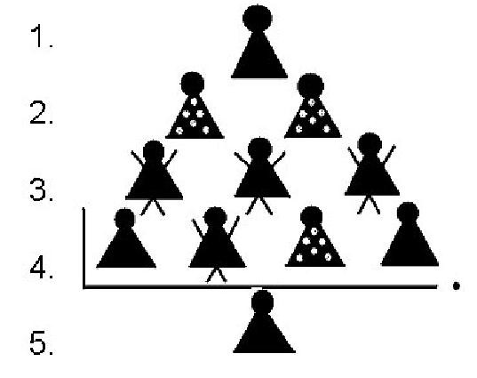

18

Приложение 2

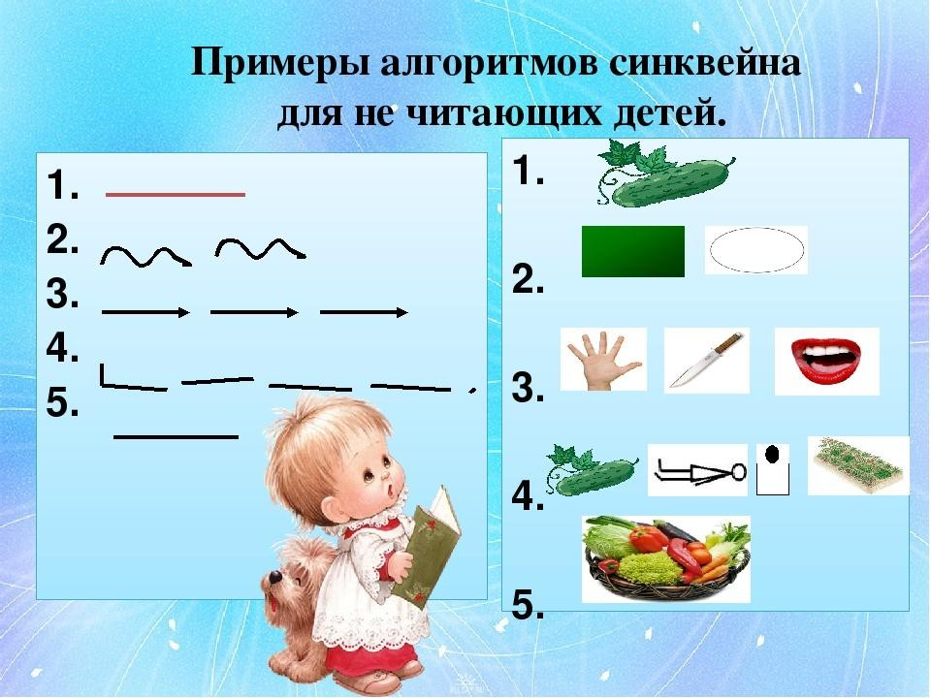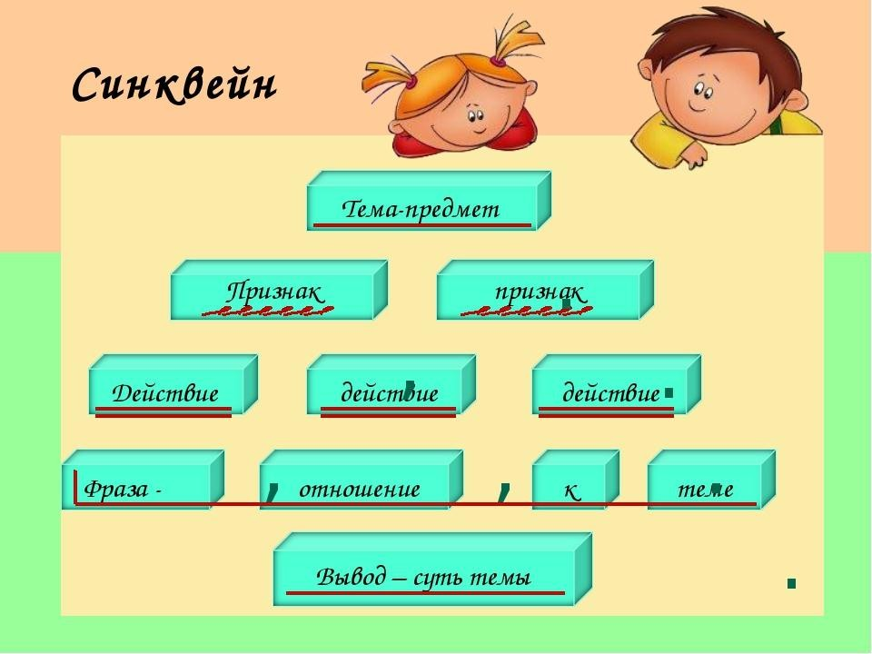

Приложение 3

